上海高冠建筑工程有限公司
“9.4”触电死亡事故调查报告

2023年9月4日15时03分左右，上海市浦东新区昌邑小学（以下简称“昌邑小学”）食堂备餐间内发生一起触电事故，造成1人死亡。
事故发生后，根据《中华人民共和国安全生产法》和《生产安全事故报告和调查处理条例》（国务院令第493号）等相关法律法规的要求，以及浦东新区人民政府的授权，由浦东新区应急管理局（以下简称：区应急管理局）牵头，会同上海市公安局浦东分局、浦东新区总工会、陆家嘴街道办事处，并邀请浦东新区监察委员会派员组成事故调查组。调查组通过现场勘查、调查取证、技术勘验、综合分析等，查明了事故发生的原因，认定了事故的性质，提出了对有关责任人员、责任单位的处理建议和防范措施。现将情况报告如下：
一、基本情况

（一）单位基本情况
上海高冠建筑工程有限公司（以下简称：“高冠公司”），统一社会信用代码：91310230MA7CE08LXA，成立于2021年11月09日; 住所：上海市崇明区庙镇宏海公路2050号（上海庙镇经济开发区）；法定代表人：陶建忠; 公司类型：有限责任公司(自然人独资); 经营范围：许可项目：建设工程施工；建筑劳务分包；建设工程设计。一般项目：城市绿化管理；绿化养护服务；专业保洁、清洗、消毒服务；自有房屋租赁；智能农业管理；技术转让、技术开发、技术咨询、技术服务、技术交流、技术推广；建筑材料、建筑防水卷材产品的销售；物业管理。

（二）相关关系情况
昌邑小学将学校零星维修作业委托给高冠公司，由高冠公司负责学校内水电、墙面维修，双方签订了《维保协议》《安全生产管理协议》。

（三）相关人员情况
1.张学永，男，38岁，高冠公司电工，从事电气安装、维修作业，持有建筑电工特种作业操作资格证，有效期至2025年3月31日。
2.阮烈峰，男，40岁，高冠公司项目负责人、作业现场监护，负责昌邑小学的维保作业管理和现场监护管理。
3.谭俊，男，47岁，男，昌邑小学总务主任，负责学校后勤、安全工作。
二、事故发生经过和救援情况
2023年9月4日中午，昌邑小学总务主任谭俊电话联系高冠公司阮烈峰，告知其学校餐厅多次发生跳闸，让阮烈峰安排电工检查维修。当日13时40分左右，阮烈峰带着张学永到达昌邑小学，跟谭俊对接后，两人进入学校食堂检查总电箱，发现餐厅一路电闸无法合闸，于是从餐厅开始排查电气线路，一路打开了多个开关插座、照明灯头等，没有排查到故障点后两人进入备餐间继续排查。15时左右，张学永站在人字梯上，拆掉备餐间供餐口附近的一块吊顶后，开始检查吊顶内的线路，阮烈峰在地面进行监护。15时 03 分左右，张学永突然叫了一声，然后从人字梯上摔至地面，食堂两名工作人员听到声响后从炉灶间赶到事发现场，帮忙对张学永做心肺复苏，其中一人拨打了120。15时15 分左右，120 救护人员到场后对张学永进行急救，后送东方医院抢救。张学永经抢救无效于当日17时20分左右死亡。
三、现场勘查、鉴定及调查取证情况

（一）事故现场勘查及调查情况
1.事发现场位于昌邑小学食堂备餐间的供餐口旁，现场有一部5档半铝合金人字梯，人字梯总高1.8米，每档高约0.35米，人字梯顶部宽0.3米，底部宽0.47米（见图一）。人字梯上方吊顶的多块扣板向下脱落，轻钢框架有变形，框架处有红蓝两根电源线被拖拉垂下（见图二）。
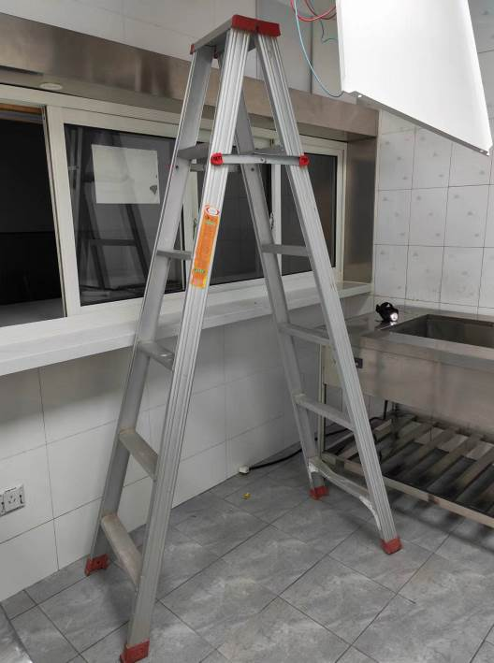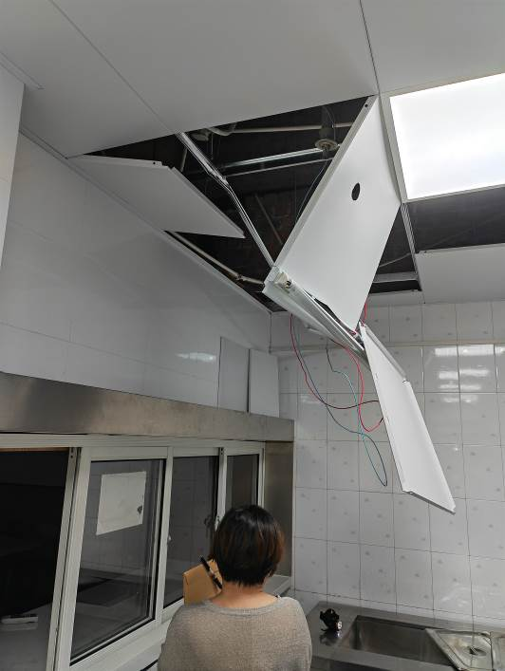
图一 图二
2.备餐间吊顶距离地面2.6米，吊顶内电源线有PVC套管保护，套管中段有一块不规则开口（疑似老鼠啃咬），一旁有一卷黑色绝缘胶布（见图三、图四）。套管破口处可见红、蓝两根电源线，其中红色电源线绝缘破损，可见裸露铜线，经现场检测，带有220V工作电压（见图五、图六）。
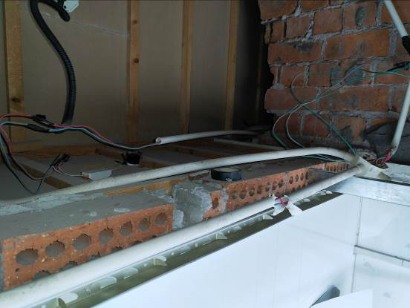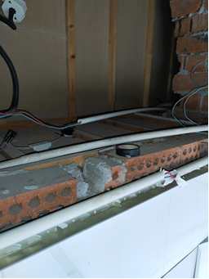
图三 图四
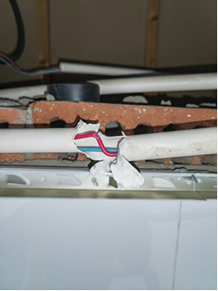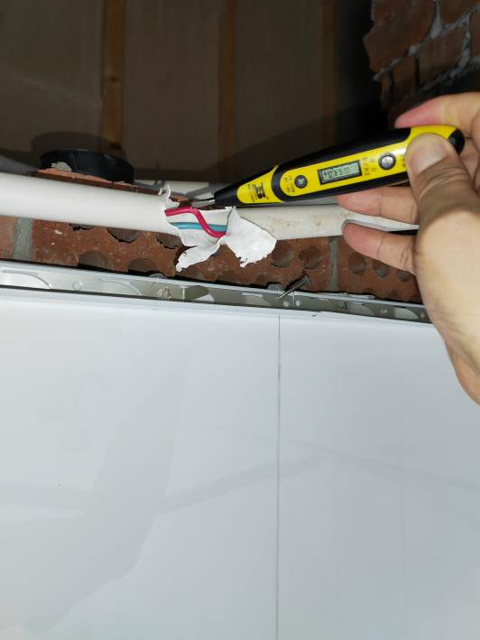
图五 图六
3.在吊顶转角处有一接线盒，接线盒上电源线接头裸露，经现场检测，带有220V工作电压（见图七）。在备餐台下方地面有一段从接头处拆下的黄色旧绝缘胶布（见图八）。
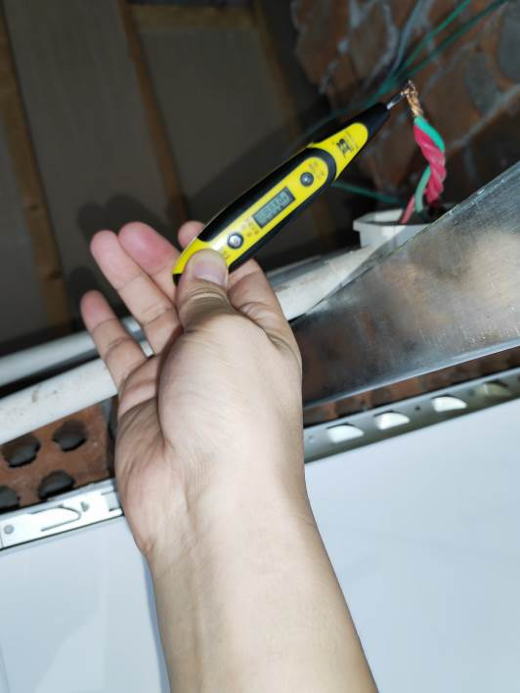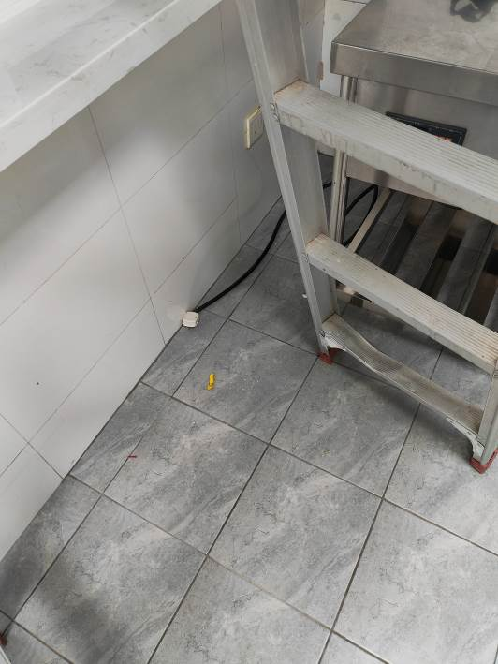
图七 图八
4.在事发备餐间隔壁的餐食间内，现场的开关插座和部分灯具都处于打开状态，多处电源线头裸露，现场检测均为带电状态（见图九、图十）。
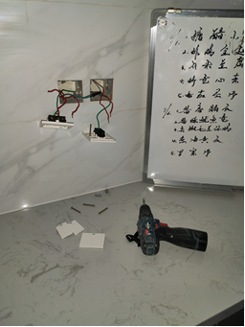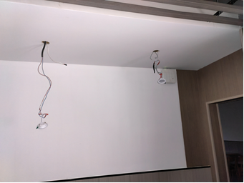
图九 图十
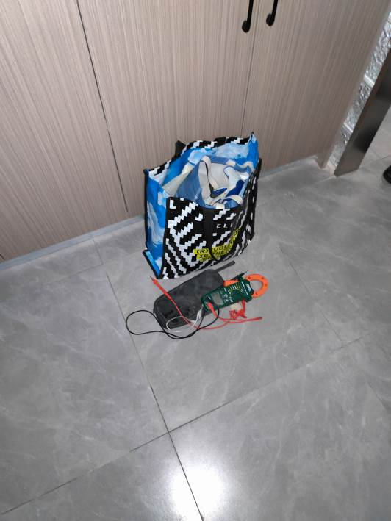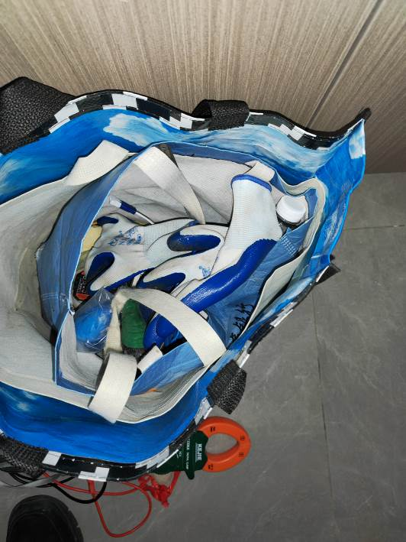
图十一 图十二
5.在餐食间打开的插座开关下方有一工具包，工具包内有绝缘手套，旁边有伏安检测仪（见图十一、图十二）。

（二）死因鉴定情况
复旦大学上海医学院司法鉴定中心鉴定意见：尸体检验发现: 双侧球脸结膜充血; 胸前多处圆形印痕; 左腹股沟多处点状表皮剥脱; 左手背至左前臂外侧多处片状皮肤暗红色变; 左手背二处点状表皮剥脱; 左中指背侧表皮剥脱，部分呈灰褐色改变。左中指皮肤镜下示: 局部表皮角质层剥脱，呈空泡样改变，基底层细胞极化改变，细胞核纵向拉长，深染，呈核流样变，真皮层局部胶原纤维肿胀坏死。张学永所检见损伤符合电击伤特点;参照《法医学死亡原因分类及其鉴定指南 (GA/T 1968-2021)》，综合分析认为，其死因符合电击死。

（三）安全管理情况
1.高冠公司制定了公司安全管理制度、电工安全操作规程，明确规定电工作业时要穿戴电工作业劳动防护用品，作业前必须先进行验电作业。高冠公司对张学永进行了安全教育培训，配发了绝缘鞋、绝缘手套等劳动防护用品和验电工具。备餐间监控显示张学永作业时，阮烈峰在现场监护，但阮烈峰没有有效督促张学永正确穿戴劳动防护用品，没有制止张学永违规带电作业的行为。
2.昌邑小学对高冠公司的资质和作业人员的作业资格进行了审查，发生事故后组织人员对张学永进行了现场急救。

（四）综合分析
经现场勘查和调查取证综合判断：张学永在没有规范穿戴电工作业劳动防护用品的情况下，违规带电检查电气线路，在处理老鼠咬破的PVC套管时，手部接触到绝缘破损的电源线，身体与接地的吊顶轻钢龙骨接触，构成触电回路导致触电。
四、事故造成的人员伤亡和直接经济损失

（一）伤亡人员情况
张学永，男，38岁，江苏连云港人，高冠公司电工。

（二）事故直接经济损失
事故造成直接经济损失约人民币230万。
五、事故发生原因和事故性质

（一）事故发生的原因
1.直接原因
张学永安全意识淡薄，在没有规范穿戴电工作业劳动防护用品的情况下，违规带电检查电气线路过程中手部接触到绝缘破损的电源线，身体与接地的吊顶轻钢龙骨接触，构成触电回路导致触电。
2.间接原因
高冠公司安全管理制度和安全操作规程落实不力，危险作业现场监护不力，没有有效督促从业人员正确穿戴劳动防护用品，没有制止从业人员的违规带电作业行为。

（二）事故性质
调查组认为，“9.4”事故是一起一般等级生产安全责任事故。
六、事故责任的认定和处理建议

（一）对事故责任者的责任认定和处理建议
1.张学永，高冠公司电工，安全意识淡薄，违规作业直接导致事故发生，对事故的发生负有直接责任，鉴于其已在事故中死亡，建议不再追究其行政责任。
2.阮烈峰，高冠公司项目负责人、作业现场监护，未认真履行监护职责，危险作业现场监护不力，对事故的发生负有责任，建议高冠公司依据企业规章制度予以处理。

（二）对事故单位的责任认定和处理建议
高冠公司安全管理制度和安全操作规程落实不力，危险作业现场监护不力，没有有效督促从业人员正确穿戴劳动防护用品，没有制止从业人员的违规带电作业行为。违反了《中华人民共和国安全生产法》第四十三条、第四十四条第一款、第四十五条的规定，对事故的发生负有责任，建议区应急管理局依法予以行政处罚。
七、整改防范措施建议
（一）高冠公司要深刻吸取事故教训，举一反三，加强对从业人员的安全教育培训，督促从业人员严格执行本单位的安全生产规章制度和安全操作规程，强化对作业现场的安全管理，及时发现和制止违章作业行为，预防和避免类似事故的再次发生。
（二）昌邑小学要进一步加强对外包作业的安全管理，及时发现和制止各类违规违章作业行为。

上海高冠建筑工程有限公司
“9.4”触电死亡事故调查组
2023年11月20日

